

**www.apelgc.org**

**Maternelle René Guest 2014-2015**

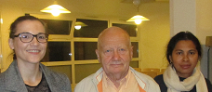  

**Corinne BOUTEILLER,**

**Maman de Bérénice RIVET, Classe 1**

**Sandrina GISBERT,**

**Maman d’Alexandre, classe7**

**et d’Auréline, classe 2**



**Olivier COLIN,**

**Papa de Mylie, classe 5**

**Caroline PILLETTE**

**Maman de Maël, classe 2**

**Denis FREMEAUX**

**Papa de Gautier, classe 8**

**Bénédicte DAMELINCOURT,**

**Maman de Mylie COLIN, Classe 5**

**Cyril BANOS,**

**Papa de Paul, classe 7**

**Nathalie CIEZA,**

**Maman de Noé, classe** 7